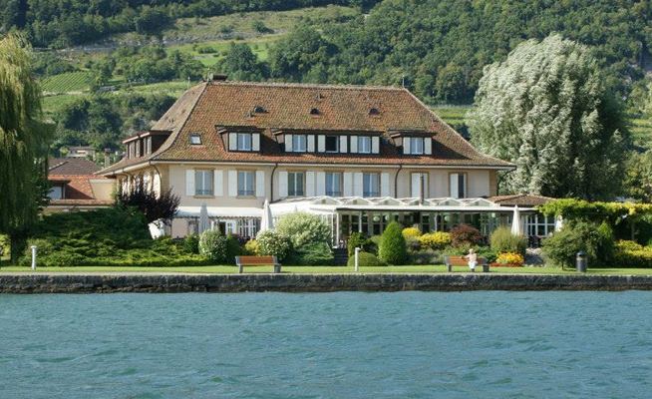
Toute l’équipe du Jean-Jacques Rousseau vous souhaite la bienvenue et mettra tout en œuvre afin que vous passiez un moment inoubliable dans ce lieu magique faisant partie des établissements privilégiés jouissant d’un des plus beaux paysages de Suisse.

Das gesamte Team von Jean-Jacques Rousseau heißt Sie willkommen und setzt alles daran, dass Sie einen unvergesslichen Moment an diesem magischen Ort verbringen, der zu den privilegierten Einrichtungen gehört, die eine der schönsten Landschaften der Schweiz genießen.

Notre établissement a fêté ses 70 ans en 2023 et son histoire s’enrichit d’année en année. Avec votre visite en nos lieux, vous participez à son histoire comme l’ont fait auparavant Maradona ayant séjourné dans la chambre 108, Michel Serrault, Pierre Richard, notre ancien conseiller fédéral Jean-Pascal Delamuraz et tant d’autres.

Unser Haus feierte 2023 sein 70-jähriges Bestehen und seine Geschichte wird von Jahr zu Jahr reicher. Mit Ihrem Besuch bei uns nehmen Sie an seiner Geschichte teil, wie es Maradona zuvor in Zimmer 108, Michel Serrault, Pierre Richard, unser ehemaliger Bundesrat Jean-Pascal Delamuraz und viele andere getan hat.

Vous vous apprêtez maintenant à découvrir notre carte évolutive et saisonnière composée de la carte de saison ainsi que notre carte annuelle à l’identité régionale et du JJR. Nous mettons un point d’honneur à travailler principalement avec des produits provenant de producteurs locaux ou régionaux.

Sie sind jetzt bereit, unsere evolutionäre und saisonale Karte zu entdecken, die aus der Saisonkarte sowie unserer Jahreskarte mit regionaler Identität und JJR besteht. Wir legen großen Wert darauf, hauptsächlich mit Produkten von lokalen oder regionalen Produzenten zu arbeiten.

« Il n’y a pas de futur sans tradition… »
«Ohne Tradition gibt es keine Zukunft...»

La carte du JJR

Nos entrées froides
Unsere kalten Vorspeisen

Salade verte  Grüner salat  Salade méli-mélo avec sa sauce JJR  Gemischter Salat mit JJR Sauce  Saumon façon gravlax et ses blinis au raifort  Gebratener Lachs und Blini mit Meerrettich  Carpaccio de bœuf, roquette et parmesan  Rindercarpaccio, Rucola und Parmesan | Chf 6.--  Chf 12.--  Chf 19.--  Chf 21.--

Nos entrées chaudes
Unsere warmen Vorspeisen

Potage en feuilletage JJR aux champignons  JJR Laubsuppe mit Pilzen  Camembert rôti au miel et romarin  Gebraten Camembert mit Honig und Rosmarin | Chf 18.--  Chf 15.--

Nos Poissons
Unsere Fische

Filets de perche meunière du lac de Bienne (selon arrivage)  Eglifilets meunière aus dem Bielersee (je nach Anlieferung)  Demi-portion / Halbe portion  Sandre au beurre blanc JJR  JJR Zander mit weisser Butter  Cuisses de grenouilles provençales du Chef  Provenzalische Froschschenkel vom Chef | Chf 54.--  Chf 31.--  Chf 45.--  Chf 35.--
Nos filets de perches, Sandre ou cuisses de grenouilles sont cuisinés « meunière » servis avec du riz mais peuvent être accompagné soit de pommes natures, ou de frites
Unsere Eglifilets, Zander oder Froschschenkel werden «Müllerin» gekocht, mit Reis serviert, können aber entweder mit kartofflen oder Pommes frites begleitet werden

Nos plats végétariens
Unsere vegetarischen Gerichte

La farandole de légumes de saison  Die Farandole aus Gemüse der Saison  Assiette Libanaise, falafel, houmous et taboulé  Libanesischer Teller, Falafel, Hummus und Taboulé | Chf 18.--  Chf 29.--

Nos viandes
Unsere fleisch

Pintade fermière basse température & son capuccino de champignons  Schweizer Perlhuhn vom Bauernhof bei niedriger Temperatur & Pilzcapuccino  Cordon bleu de veau JJR, frites & salade  Kalbs Cordon bleu JJR, Pommes frites & Salat  Tartare de bœuf, frites & salade  Rindertartar, frites & salade | Chf 35.--  Chf 43.--  Chf 38.--

Nos pièces du boucher
Unsere Stücke vom Metzger

Carré d’agneau au thym  Lamm Carré mit Thymian  Entrecôte de bœuf  Entrecôte von Rindern  Filet de bœuf  Rinderfilet | Chf 46.--  Chf 40.--  Chf 47.--

Ces viandes sont accompagnées d’un jus au thym & d’un beurre café de Paris
Dazu gibt es einen Thymian-Saft & eine Pariser Kaffeebutter

Nos viandes sont accompagnées de légumes ainsi que des frites, du riz ou des pommes de terre tournées
Unser Fleisch wird mit Gemüse sowie Pommes frites, Reis oder Bratkartoffeln serviert
Notre spécialité !
Unsere Spezialität !
La Fondue « JJR »
Onglet de bœuf mariné aux 12 épices pendant 72 h. accompagné de frites et salade maison ainsi que 3 sauces
Reiter Rind mit 12 Gewürzen mariniert 72 h. mit Pommes frites und Salat, serviert mit 3 Saucen

MINIMUM 2 PERSONNES

Prix par personne (250gr) Chf 39.--
Preis pro Person
Supplément de viande (100gr) Chf 9.--
Aufpreis fleisch

Le coin des juniors
Die Ecke der Junioren

Escalope de poulet panée, frites et salade  Paniertes Pouletschnitzel, Pommes frites und Salat  Steak haché de bœuf beurre café de Paris  Rindshacksteak mit Butter Kaffee aus Paris  Pâtes sauce pesto ou Tomate  Pasta Sauce Pesto oder Tomate  Portion de frites  Portion pommes frites  L’assiette de légumes  Gemüse teller | Chf 14.--  Chf 14.--  Chf 12.--  Chf 6.--  Chf 9.--
Nos desserts du JJR
Unsere Desserts von JJR

Notre sélection de fromages  Unsere Auswahl an Käse  Café gourmand  Gourmet-Kaffee  Tartelette aux fraises fraiches, mousse Yuzu & sa purée de fraise intense  Törtchen mit frischen Erdbeeren, Yuzu-Mousse & sein intensives Erdbeerpüree  Moelleux au chocolat et glace du moment  Schokolade moelleux mit Eis  Entremet pamplemousse & sa déclinaison autour des agrumes  Grapefruit-Entreme & seine Deklination rund um Zitrusfrüchte | Chf 14.--  Chf 12.--  Chf 14.--  Chf 15.--  Chf 12.--
Si vous ne trouvez pas votre bonheur, vous avez aussi nos glaces
Wenn Sie Ihr Glück nicht finden, haben Sie auch unser Eis

1 boule Chf 4.-- / 2 boules Chf 8.-- / 3 boules Chf 12.—
1 Kugel Chf 4.— / 2 Kugeln Chf 8.-- / 3 Kugeln Chf 12.—

Vanille / Vanille  Chocolat / Schokolade  Abricot / Aprikose  Citron / Zitrone | Fraise / Framboise Erdbeere / Himbeere  Pistache / Pistazie  Mangue / Passion Mango / Passion  Moka / Moka

Chantilly Chf 2.—

